Предмет | Всемирная история
Дата | 16.09.2020
Ф.И.О. учителя | Миназетдинова Л.Ш.
Учебник | Всемирная история (1640-1990). Учебник для 8 класса. Н.Алдабек-Алматы: Мектеп, 2018
Исследовательский вопрос | Как промышленная революция изменила мир?
Цели обучения | 7.4.1.1 объяснять процесс перехода от феодального к капиталистическому хозяйству в Европе (мануфактура, фабрика), выявляя причины и следствия;  7.1.1.2 устанавливать связь между возникновением мануфактур, фабрик и формированием класса наемных рабочих;
Ф.И. учащегося (заполняется учеником)

Порядок действий | Ресурсы  (заполняется учителем) | Выполнение  (заполняется учеником)  Отметь знаком «+» материал, с которым ознакомился (лась)
Запомни! | Характеристика периода Нового времени  «Новое время» произвело своего рода революцию в социальной, экономической и духовной жизни Западной Европы. Оно разрушило старую средневековую систему ценностей и сформировало новый взгляд на человеческую личность  Задание. Прочитай текст на стр 4, или вспомни из пройденного материала, определи особенности периода «новое время»……..  Какие классы характеризуют «новое время»….
Задание | Используя словарь учебника или интернет, соотнеси номер термина с определением:  Определение Термин  - Совокупность имущества, используемых для получения прибыли, богатства А. Наёмные рабочие  - Господствующий класс, владелец капиталистических предприятий использующих наемный труд В. Мануфактура  - Крупное предприятие, основанное на машинном производстве С. Капитал  - Предприятие, где производство основано на ручном труде D. Буржуазия  - Человек, нанятый для выполнения работы Е. Фабрика  1 2 3 4 5
Задание | Дай определение, буржуазная революция – это….
Задание. | Определи значение Английской буржуазной революция. Исключи лишнее.  1. Уничтожен абсолютизм  2. Переход к феодализму  3. Получили развитие капиталистические отношения  4. Стало складываться гражданское общество  5. Победа старого дворянства  6. Заложены основы современной индустриальной цивилизации  Обратная связь «Две звезды одно пожелание»  ФО сверка по образцу. Лишние номера: 2 и 5
Задание | Рассмотри слайд, изучи §3  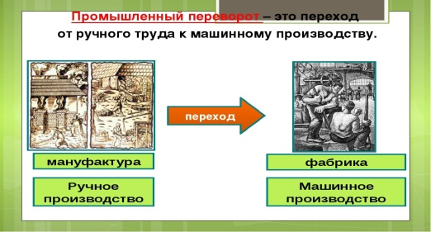  Напишите рассказ «Промышленный переворот», при написании рассказа вам поможет план:  Что такое промышленный переворот?......  Начало промышленного переворота в Англии  Изобретения  Назовите итоги промышленного переворота……
Мотивационная рефлексия | Теперь я знаю…  Теперь я умею…

Обратная связь от учителя
(словесная оценка и/или комментарий)

